

АДМИНИСТРАЦИЯ ВЕЛИКОУСТЮГСКОГО МУНИЦИПАЛЬНОГО ОКРУГА
ВОЛОГОДСКОЙ ОБЛАСТИ

ПОСТАНОВЛЕНИЕ

16.08.2024 № 2508

г. Великий Устюг

О выдаче разрешения на использование земель

или земельных участков, государственная собственность

на которые не разграничена, без предоставления

земельного участка и установления сервитута

Рассмотрев заявление ПАО «МегаФон» от 08 августа 2024 года и представленные материалы, в соответствии с главой V.6 Земельного кодекса Российской Федерации, постановлением Правительства Российской Федерации от 03.12.2014 № 1300 «Об утверждении перечня видов объектов, размещение которых может осуществляться на землях или земельных участках, находящихся в государственной или муниципальной собственности, без предоставления земельных участков и установления сервитутов», постановлением Правительства Вологодской области от 28.12.2015 № 1208 «Об утверждении порядка и условий размещения на территории Вологодской области объектов на землях или земельных участках, находящихся в государственной или муниципальной собственности, без предоставления земельных участков и установления сервитутов», руководствуясь статьями 33 и 38 Устава Великоустюгского муниципального округа Вологодской области,
ПОСТАНОВЛЯЮ:

1. Разрешить Публичному акционерному обществу «МегаФон» (место нахождения: 127006, г. Москва, пер. Оружейный, д. 41, основной государственный регистрационный номер в ЕГРЮЛ - 1027809169585) использование земель или земельного участка для размещения объекта, на который не требуется разрешение на строительство, с наименованием - «Линии связи, линейно-кабельные сооружения связи и иные сооружения связи».
Цель использования объекта – волоконно-оптическая линия связи «Рамка Платон а/д Чекшино-Котлас, 359 км + 500 м – Муфта на ВОЛС Шангалы-Котлас».
2

2. Характеристика земель или земельного участка на кадастровом плане территории в границах кадастрового квартала 35:10:0509004, условный номер 35:10:0509004:ЗУ-1, местоположение: Российская Федерация, Вологодская область, Великоустюгский муниципальный округ, площадь 2880 кв. м, согласно прилагаемой схеме.
3. Срок использования земель или земельного участка - 3 года.
4. Обязать Публичное акционерное общество «МегаФон»:
а) использовать земли или земельные участки в соответствии с действующим законодательством;
б) возвратить земли или земельные участки в состояние и качество не хуже первоначального.
5. Действие решения о размещении объекта может быть прекращено:
а) если лицом, которому выдано решение о размещении объекта, подано в уполномоченный орган заявление о прекращении действия решения о размещении объекта на землях или земельном участке;
б) в случаях использования или неиспользования земель или земельного участка для целей, не предусмотренных решением о размещении объекта.

Глава
Великоустюгского муниципального округа И.А. Абрамов

Приложение
к постановлению администрации
Великоустюгского муниципального округа
от 16.08.2024 № 2508

СХЕМА
границ расположения земельного участка
или земельных участков на кадастровом плане территории
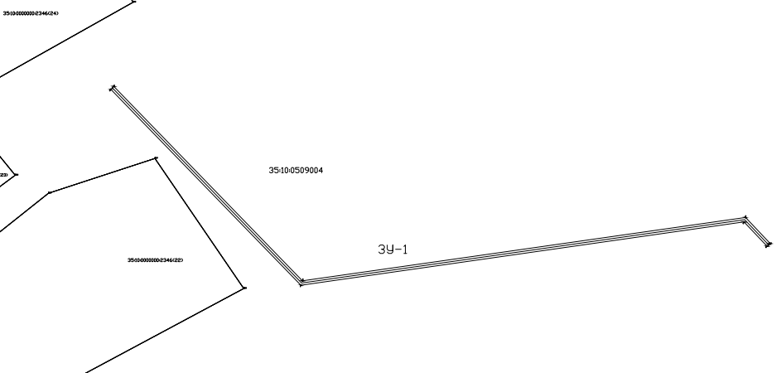

Условные обозначения:
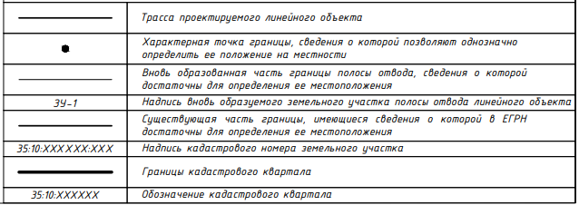

Обозначение характерных точек границ | Координаты, м
Обозначение характерных точек границ | X | Y
1 | 516044.0921 | 5170312.3946
2 | 515857.8495 | 5170493.0275
3 | 515918.5299 | 5170917.5603
4 | 515893.6884 | 5170941.0711
5 | 515891.0023 | 5170938.1433
6 | 515914.3044 | 5170916.0807
7 | 515853.6194 | 5170491.5647
8 | 516041.2920 | 5170309.5310
